1. Краткая информация о компании
Компания «Фермер–Детям» специализируется на агрегации, лабораторном контроле и оперативной доставке свежих продуктов питания (овощи, фрукты, молочная продукция, мясо) от региональных фермерских хозяйств в государственные и частные детские учреждения (школы, детские сады, оздоровительные лагеря) города и области.
Ключевым партнером и регулятором является Управление ветеринарии и ФГИС «Меркурий» (государственная система ветеринарной сертификации).
Филиальная сеть:
- Центральный распределительный центр (ЦРЦ) с собственной лабораторией входного контроля качества в пригороде.
- Локальные кросс-докинг платформы (хабы) в 5 административных округах для быстрой логистики.
- Офис по работе с образовательными учреждениями в центре города.
Основные направления развития:
- Автоматизация прослеживаемости качества продукции «от грядки до тарелки» (Farm-to-Fork).
- Внедрение IoT-датчиков для непрерывного контроля температурного режима при транспортировке скоропортящихся продуктов.
- Интеграция с государственными системами (ФГИС «Меркурий», «Честный ЗНАК») для автоматического гашения ветеринарных свидетельств.
Основные цели проекта автоматизации компании «Фермер–Детям»:
- Разработка единой системы управления цепочками поставок, объединяющей заказы школ (меню-требования) и возможности поставки фермеров.
- Исключение человеческого фактора при контроле сроков годности и наличии сертификатов безопасности.
- Повышение прозрачности для родителей и руководства школ через Личный кабинет с информацией о происхождении продуктов.
Деятельность компании:
В настоящее время в «Фермер–Детям» работает около 65 сотрудников и привлекается до 40 водителей-экспедиторов со спецтранспортом (рефрижераторы). Основные бизнес-процессы включают:
- Сбор потребностей от школ на основе цикличном меню.
- Закупка продукции у фермеров и проведение лабораторных анализов.
- Комплектация заказов согласно нормам СанПиН.
- Доставка продуктов строго в интервалы работы пищеблоков школ.
- Возврат оборотной тары и утилизация некондиции.
Контактная информация:
Адрес и телефоны «Фермер–Детям»:
140000, г. Областной, ул. Аграрная, д. 5, стр. 2;
тел.: +7 (495) 555-00-99
Контактные лица:
- Генеральный директор — Морозов Сергей Петрович, тел.: +7 (903) 555-00-01
- Директор по логистике и качеству — Ветрова Анна Сергеевна, тел.: +7 (905) 555-00-02
- Руководитель отдела закупок — Громов Виктор Игоревич, тел.: +7 (916) 555-00-03

2. Видение выполнения проекта и границы проекта
В рамках проекта по автоматизации службы доставки «Фермер–Детям» внедрение новой информационной системы планируется осуществить в следующих подразделениях:
- Отдел по работе с клиентами (сбор заявок от школ, согласование графиков поставки, работа с рекламациями по качеству).
- Отдел закупок (взаимодействие с фермерами, планирование сезонных поставок, контроль цен).
- Лаборатория качества (внесение результатов анализов, блокировка партий, выдача паспортов качества).
- Отдел логистики (маршрутизация рефрижераторов, контроль температурного режима, управление водителями).
- Складской комплекс (приемка, зонирование по товарному соседству, комплектация, отгрузка).
- Бухгалтерия (учет товарных запасов, расчеты с фермерами, выставление счетов Департаменту образования).
Границы проекта:
- Не рассматривается автоматизация процессов производства на стороне фермеров (посев, сбор урожая).
- Не входит в проект автоматизация калькуляции блюд внутри школьных столовых (интеграция только на уровне передачи накладных).
- Количество рабочих мест пользователей системы — 40.

3. Отчёт об обследовании

3.1. Анализ существующего уровня автоматизации
Список программного обеспечения, используемого компанией «Фермер–Детям» на момент обследования:
- 1С: Управление Торговлей — для складского учета (базовая версия, сильно кастомизирована, обновляется с трудом).
- ФГИС «Меркурий» (Web-интерфейс) — ручная работа операторов по гашению ветеринарных справок (очень трудоемко).
- Таблицы Google Sheets — основной инструмент планирования потребностей (свод меню школ) и графиков водителей.
- Бумажные журналы — фиксация температурных замеров при приемке и отгрузке.
Основные характеристики:
Параметр | Значение
Количество рабочих станций (всего) | 45
Количество сотрудников IT-отдела | 2 (сис. администратор, приходящий 1С-программист)
Количество ПК, одновременно работающих в сети | 30
Наличие и форма связи с удаленными объектами | 4G-модемы на складах-хабах, GPS-трекеры в машинах
Количество рабочих станций на удаленном объекте | 1-2 (на каждом хабе)
Характеристики компьютеров | Средние, офисные ПК 3-5 летней давности
Операционная система | Windows 10 / Windows 7

3.2. Общие требования к информационной системе
Одно из основных требований компании «Фермер–Детям» к будущему решению состоит в обеспечении сквозного контроля качества и безопасности пищевой продукции. Работа всех подразделений должна вестись в едином информационном пространстве для мгновенного реагирования на инциденты.
Это особенно важно для синхронизации данных между лабораторией (допуск партии), складом (комплектация) и школой (приемка).
Ключевые функциональные требования к информационной системе:
- Строгий контроль сроков годности (FEFO). Система должна автоматически предлагать к отгрузке товары с истекающим (но допустимым) сроком годности и блокировать отгрузку просроченной продукции.
- Разграничение доступа.
- Лаборант имеет право блокировать партию товара, но не видит финансовые условия закупок.
- Водитель видит маршрут и точки выгрузки, но не видит базу всех поставщиков.
- Школа видит только свои заказы и сертификаты на них.
- Мобильное рабочее место.
- Для водителя: электронный путевой лист, фотофиксация акта приемки.
- Для кладовщика: ТСД (терминал сбора данных) для сканирования QR-кодов и проверки партий.
- Управление заказами (Order Management). Автоматическое формирование заказов поставщикам на основе консолидированных заявок от школ (анализ «План-Меню» на неделю вперед).
- Интеграция с ФГИС «Меркурий». Автоматическое формирование, гашение и проверка ветеринарных сопроводительных документов (ВСД) без участия человека в 90% случаев.
- Контроль логистики и температуры. Мониторинг местоположения машин и данных с термодатчиков в кузове в режиме реального времени. Алерты (тревожные сигналы) диспетчеру при нарушении температурного режима.
- Взаиморасчеты с фермерами. Учет принятого веса (с учетом усушки/утруски), расчет выплат на основе сортности продукции, определенной лабораторией.
- Аналитическая отчетность:
- Для закупок: рейтинг надежности фермеров (процент брака).
- Для логистики: своевременность доставки к завтраку/обеду (On-Time Delivery).
- Для руководства: рентабельность контрактов с образовательными учреждениями.

3.3. Формы документов
В рамках проекта система должна предоставлять возможность формирования следующих основных отчетных документов:
- Оперативные логистические документы:
- Маршрутный лист экспедитора продуктов
- Содержание: Дата, ФИО водителя, Госномер авто, Температурный режим старта. Таблица точек: Школа/Сад, Адрес, Время окна приемки, Список коробов/лотков, Поле для подписи завхоза и поле для записи температуры при приемке.
- Назначение: Документ для водителя, подтверждающий факт доставки и соблюдение условий перевозки.
- Документы контроля качества:
- Паспорт качества партии
- Содержание: Номер партии, Наименование продукта (напр. «Картофель свежий»), Фермер-поставщик, Дата сбора, Результаты лабораторных тестов (нитраты, внешний вид, калибр), Заключение (Допущен/Брак).
- Назначение: Основание для перемещения товара из зоны карантина в зону комплектации. Доступен школам в электронном виде.
- Финансовые документы:
- Сводный реестр поставок для Департамента образования
- Содержание: Период (месяц), Номер госконтракта, Список учреждений, Сумма поставленных продуктов по накладным, Итоговая сумма к оплате.
- Назначение: Основание для выставления счета бюджетным организациям.
- Документы для работы с партнерами:
- Заказ-наряд фермеру
- Содержание: Дата планируемой поставки, Номенклатура, Требуемый объем (кг), Требования к упаковке и калибру, Адрес распределительного центра.
- Назначение: Уведомление поставщика о потребности в продукции на следующую неделю.

3.4. Описание системы учета
Компания «Фермер–Детям» использует стандартный план счетов. Ключевыми аналитическими разрезами являются: Учреждения (Точки доставки), Поставщики (Фермеры), Госконтракты, Виды продукции (Овощи, Молоко, Бакалея).
Особенности учетной политики, релевантные для проекта:
- Партионный учет (Lot Tracking). Критически важен. Каждая поставка от фермера образует новую партию с уникальным сроком годности и ветеринарным сертификатом. Списание идет строго по методу FEFO (First Expired, First Out — первый истекает, первый уходит).
- Учет естественной убыли. При хранении и перевозке овощей и фруктов возникают потери веса. Система должна автоматически списывать нормируемые потери и выставлять акты на сверхнормативные потери.
- Момент признания выручки. Выручка признается в момент подписания накладной (УПД) представителем школы (кладовщиком или диетсестрой) после успешной приемки по качеству и количеству.
- Учет возвратной тары. Многие фермеры поставляют товар в многооборотных ящиках. Необходим строгий балансовый учет тары на складе, у водителей и в школах (обменный фонд).

3.5. Описание справочников
Код справочника отражает уровни иерархии и тип объекта. Используется трехуровневая структура.
В коде для отображения уровня и типа применен символ подчеркивания.
Примеры структуры кодирования:
- Справочник "Клиенты" (CL):
- 1-й уровень: CL — префикс.
- 2-й уровень: Тип учреждения (SCH — школа, KDG — детский сад, CAMP — лагерь).
- 3-й уровень: Номер учреждения в реестре (5 знаков).
- Справочник "Поставщики" (PR):
- 1-й уровень: PR — префикс.
- 2-й уровень: Тип поставщика (FRM — КФХ/Фермер, AGR — Агрохолдинг, IP — Индивидуальный предприниматель).
- 3-й уровень: Код поставщика.
- Справочник "Продукция" (GD):
- 1-й уровень: GD — префикс.
- 2-й уровень: Категория (VEG — Овощи, MLK — Молоко, MEA — Мясо, FRT — Фрукты).
- 3-й уровень: Артикул товара.
Фрагменты описания справочников:
Справочник | Код | Наименование
Клиенты | CL_SCH_00123 | ГБОУ СОШ №123 (Средняя школа)
 | CL_KDG_00045 | МБДОУ Детский сад №45 "Ромашка"
 | CL_CAMP_00010 | ДОЛ "Зарница" (Летний лагерь)
Поставщики | PR_FRM_00501 | КФХ "Зеленый Луг" (Иванов И.И.)
 | PR_AGR_00022 | ООО "Молочный Дом" (Агрохолдинг)
Продукция | GD_VEG_00100 | Картофель свежий (Сетка 25кг)
 | GD_MLK_00250 | Молоко пастеризованное 3.2% (Пакет 1л)
Склады | WH_MAIN_001 | ЦРЦ (Центральный склад + Лаборатория)
 | WH_HUB_NORTH | Северный Хаб (Кросс-докинг)
Водители | DR_ST_0055 | Штатный водитель: Сидоров А.П.

3.6. Организационная диаграмма

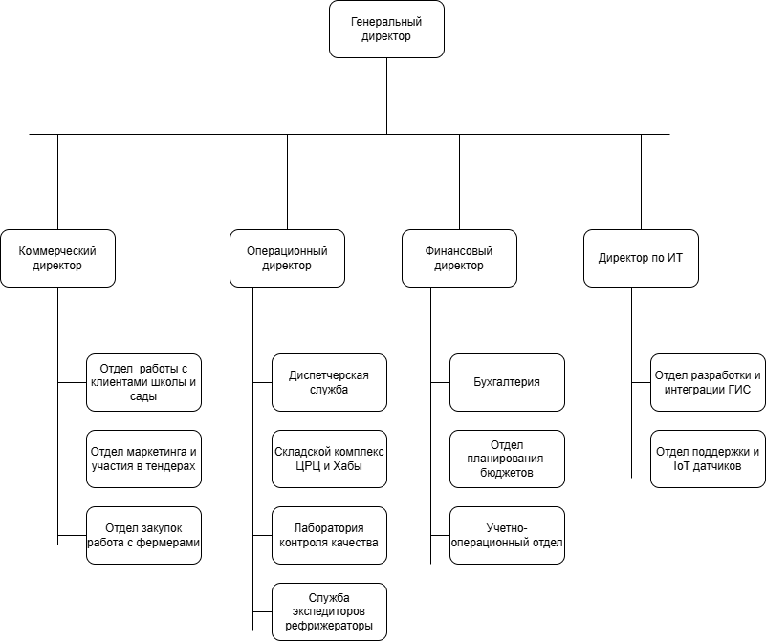

3.7. Автоматизируемые бизнес-процессы
Краткое описание деятельности компании
Компания «Фермер–Детям» осуществляет ежедневное снабжение детских учреждений свежими продуктами питания. Процесс начинается с анализа цикличного меню школ, трансформируется в заказы фермерам, проходит стадию строгого лабораторного контроля и завершается адресной доставкой в пищеблоки.
Критическим аспектом является соблюдение «холодовой цепи» и юридически значимый документооборот (ветеринарные свидетельства).
Таблица бизнес-процессов:
Номер бизнес-процесса | Название бизнес-процесса
1-Потр | Планирование потребностей и сбор заявок от школ
2-Закуп | Взаимодействие с фермерами и закупка продукции
3-Лаб | Входной контроль качества и сертификация
4-Склад | Складская обработка и комплектация заказов
5-Логист | Планирование маршрутов и доставка
6-Мерк | Интеграция с ГИС (Меркурий/Честный знак)
7-Фин | Взаиморасчеты и финансовый учет
В целях упрощения дальнейшего моделирования объединим описание бизнес-процессов 1-Потр и 2-Закуп (так как эти процессы образуют единый контур обеспечения спроса) в один бизнес-процесс под названием «Обеспечение и планирование запасов» и присвоим ему номер 1-Снабжение.

4. Use-case диаграмма
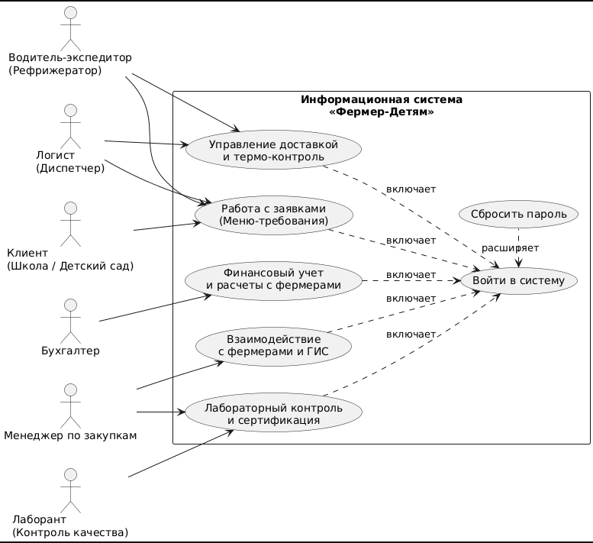

5. Sequence диаграмма
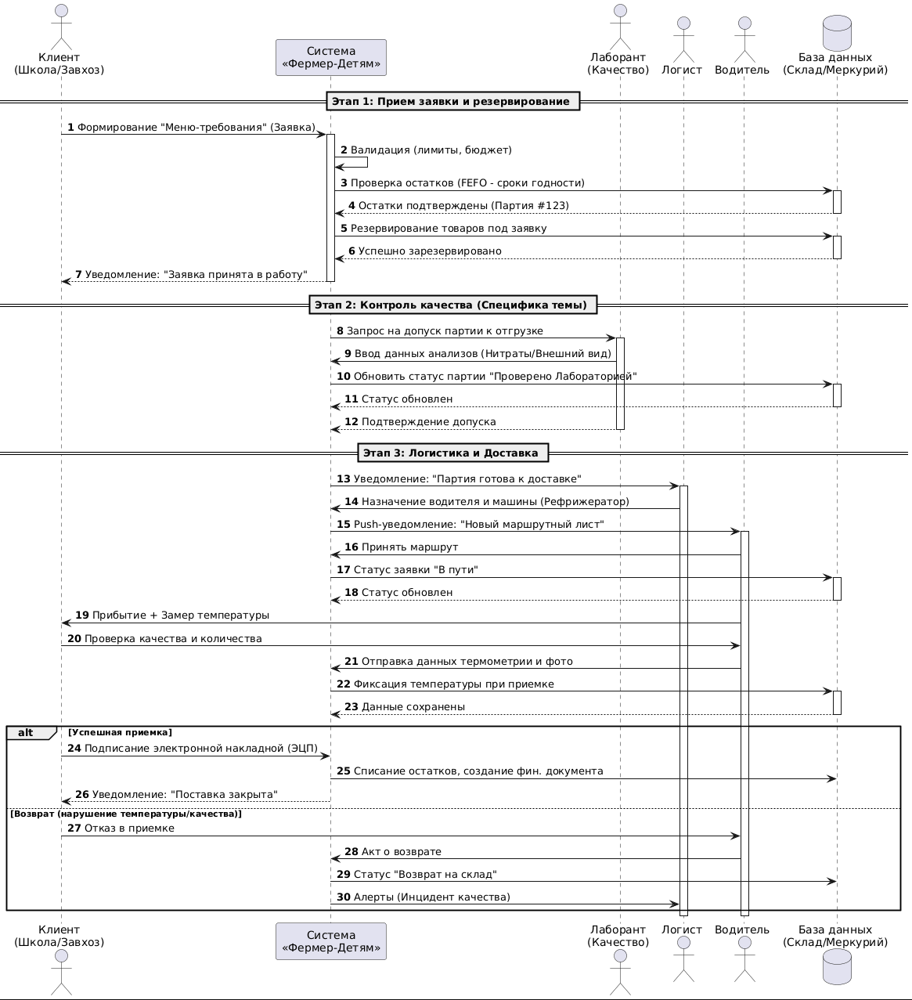

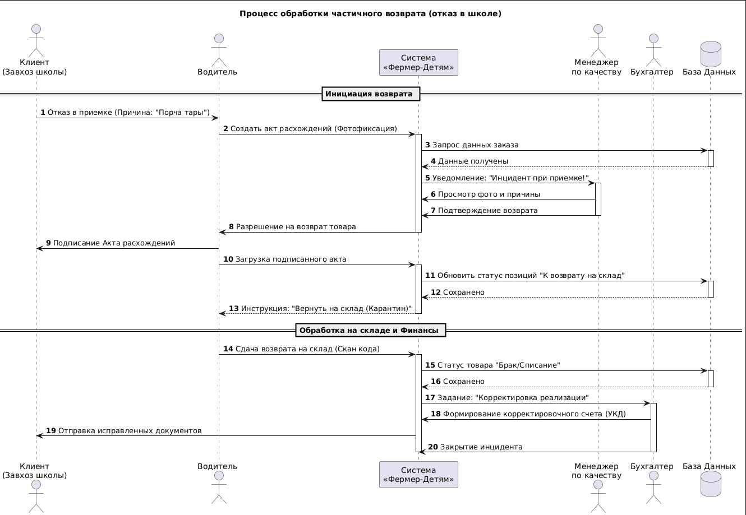

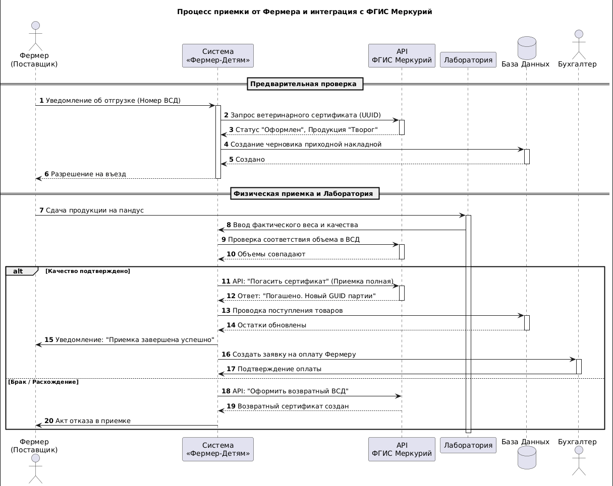
6. Communic диаграмма

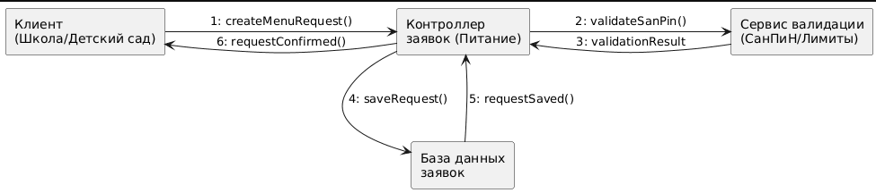
Диаграмма классов
